Муниципальное образовательное бюджетное учреждение
«Средняя общеобразовательная школа №3»

Методическая разработка конспекта урока
по предмету изобразительное искусство. 6 класс.
Тема: «Городской пейзаж».

Учитель Ершова Людмила Викторовна
( 1-я квалификационная категория),
МОБУ «СОШ №3»

г. Оренбург.
Изобразительное искусство. 6 класс.
Учитель Ершова Л.В.
Урок № 32
Вид занятий: изображение на плоскости.
Тип урока: комбинированный.
Цель урока: научить учащихся изображать архитектурные сооружения в пространстве с учётом перспективы.
Задачи:
- закрепить знания о законах перспективы, виде изобразительного искусства - пейзаже;
- развивать пространственное мышление, навыки рисования графическими материалами, наблюдательность, внимание, глазомер;
- воспитывать интерес к графике, творчеству художников.
Принадлежности и инструменты: альбом, простой карандаш, ластик.
Ход урока
Этапы урока | Содержание этапа  Деятельность учителя / деятельность ученика
I. Организационный момент 1-2 мин. | Приветствие учеников и настрой на работу. Проверка готовности к уроку и присутствующих.
II. Подготовка учащихся к практической работе: 13 мин.  2.1 Объяснение нового материала и беседа с учащимися, закрепление пройденного | Актуализация темы урока  - Ребята, посмотрите на слайд, определите вид изображения?  Ответы детей: Это графика.  -Вспомните и назовите основные выразительные средства графики.  Ответы детей: точка, линия, пятно.  - К какому жанру мы отнесем эти изображения?  Ответы детей: изображения относятся к жанру пейзаж, а именно к городскому пейзажу.  - Скажите, пожалуйста, что помогает художнику изобразить пространство пейзажа в рисунках?  -На предыдущих уроках мы с вами изучали линейную перспективу, а сегодня нам предстоит закрепить свои знания, выполнив практическую работу.  - Дайте определение, что такое перспектива?  Ответы детей:  - Какой закон перспективы вы знаете?  Ответы детей: закон линейной перспективы.  - В каких сферах жизни применяется перспектива? Где в жизни мы можем встретиться с перспективой?  Ответы детей: вид железной дороги, тени от предметов, линия горизонта, пейзаж.  - Верно, перспективу мы можно встретить в дизайнерских проектах, в начертательной геометрии. А в жизни мы с перспективой сталкиваемся каждый день.
2.2. Анализ картин, просмотр репродукций, показ наглядного материала. | Посмотрите, как художники рисуют городской пейзаж. Очень точно организованная перспектива представляет, нам возможность, проникнуть в пространство города, полюбоваться архитектурными строениями, красотой городской среды.  - Ребята, скажите, пожалуйста, что такое композиция в изобразительном искусстве?  Ответы детей: Композиция — важнейший организующий компонент художественной формы, придающий произведению единство и цельность, соподчиняющий его элементы друг другу и всему замыслу художника.  – Верно, композиционное решение в изобразительном искусстве связано с распределением предметов и фигур в пространстве, установлением соотношения объёмов, света и тени, пятен цвета и т. п.
2.3. Объяснение последовательности выполнения графической работы (рисунки каждого этапа работы)  1. 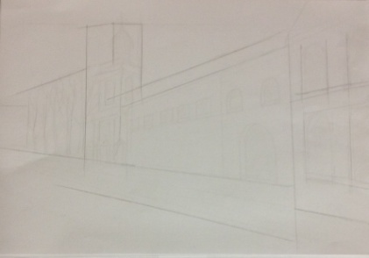  2. 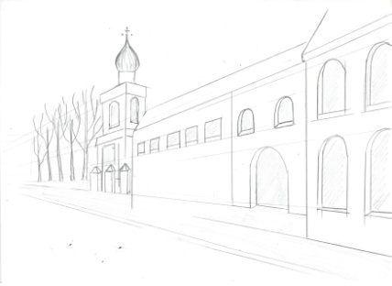  3. 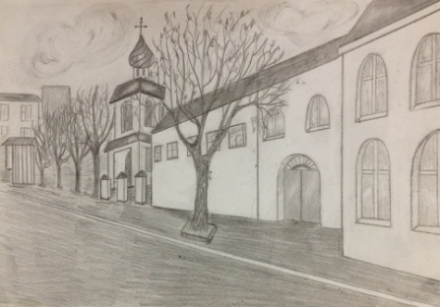 | Сегодня и на последующем уроке, мы с вами постараемся изобразить городской пейзаж и построить изображение городской улицы, соблюдая законы линейной и воздушной перспективы. Обратите внимание на основные этапы работы над рисунком на моем примере.  На листе расположенном горизонтально провожу линию горизонта. ( Я выбираю горизонтальный формат, т.к. мои архитектурные постройки будут не очень высокими ). Намечаю точку схода всех лучей. Ставлю её на линии горизонта, ближе к левому краю листа. Затем намечаю вертикальными линиями, размеры будущих построек, которые прилегают друг к другу.  Затем, от нижнего и верхнего углов стены, провожу лучи до точки схода на линии горизонта, вертикальной линией завершаю длину здания на искажённой стене, тянущейся в сторону линии горизонта. В общих чертах намечаю всю композицию рисунка. Строю высоту вертикальных линий домов с учетом закона линейной перспективы. Намечаю крыши, облик задуманных построек. Создаю общий вид композиции.  -Следующим этапом будет построение окон. Окна на искажённой стороне здания строю с учетом линейной перспективы: для этого провожу вертикальные линии окон. Вдоль правого края дома, рисую линию первого окна, размечаю все окна  ( каждое окно отделяем, друг от друга вертикальной линией, при этом, не забываем, что и на ширину окон действует закон перспективы). Фиксирую высоту и ширину первого окна, размечаю высоту всех окон. От него провожу наклонные линии по направлению к линии точки схода. Таким образом, размечаю все окна, на всех зданиях. Намечаю высоту крыши и при помощи закона перспективы передаю облик всех зданий.  Завершая работу над общим видом композиции, стараюсь создать облик городской улицы. Добавляю в композицию изображения деревья и дополнительные архитектурные элементы: (колонны, фонарные столбы, скамейки и т.д.). Затем можно переходить к более тщательной проработке деталей композиции.
2.4. Педагогический рисунок на доске | Обращаю внимание на педагогический рисунок на доске. Показываю детям наглядно как передать изображения здания и его элементов в перспективе.
III. Практическая работа: 18-20 мин.  3.1. Деятельность учащихся. | Учащиеся выполняют общее построение композиции городской улицы, размечая основными линиями архитектурные постройки, деревья, дорогу. Затем переходят к подробной прорисовке её частей (завершаться работа будет на следующем уроке).
3.2. Деятельность учителя | Учитель следит за ходом работы, если необходимо делает замечания отдельным ученикам или дает дополнительные пояснения по ходу работы. Напоминает ребятам, как компоновать изображение на листе бумаги, как выбрать формат по задуманной композиции.
VI. Подведение итогов урока, оценка проделанной работы, рефлексия.  4.1 Анализ работы и оценка: 3-5 мин.  4.2. Итог урока: 2-3 мин. | Давайте внимательно рассмотрим работы ваших товарищей и выскажем свое мнение по представленным композициям, дадим оценку их работе.  Ответы детей:  - Мне понравилась работа…  -Я старался построить композицию городского пейзажа, но у меня не все получилось…  - Мне бы хотелось поупражняться в…
VII. Домашнее задание. | Составить кроссворд с ключевым словом «Перспектива» или «Композиция» используя терминологию изобразительного искусства  Принести на урок рисунок «Городской пейзаж». Работу продолжим на следующем уроке.  Спасибо за работу.

